Oikeusministeriölle
OM 32/41/2015
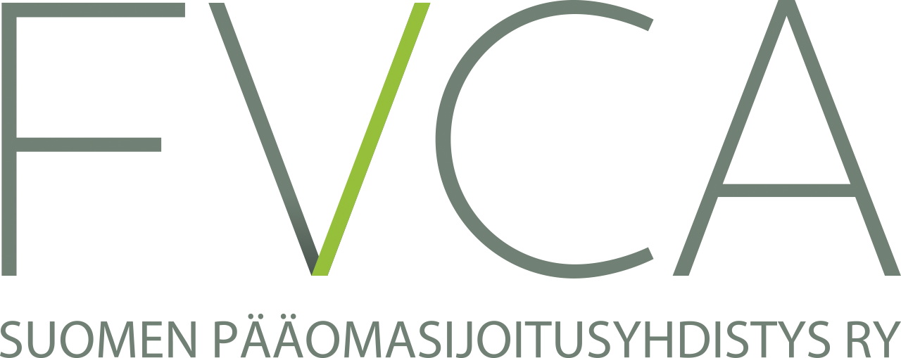

OSAKEYHTIÖLAIN MUUTTAMISTA KOSKEVAT EHDOTUKSET OVAT PÄÄOSIN KANNATETTAVIA

Osakeyhtiölain muuttamista koskevassa arviomuistiossa selvitetään osakeyhtiölain voimassaoloaikana ilmenneet yksityiskohtaiset säännösten muutostarpeet ja pääministeri Juha Sipilän hallitusohjelman toteuttamiseen liittyvät muutostarpeet yritystoiminnan edellytysten helpottamiseen ja parantamiseen, digitalisoinnin mahdollisuuksien hyödyntämiseen ja sääntelyn sujuvoittamiseen liittyen.
Suomen pääomasijoitusyhdistys (FVCA) pitää oikeusministeriön avointa lainvalmistelumenettelyä erinomaisesti onnistuneena. Pidämme myös tärkeänä tavoitteena sitä, että yhtiölainsäädäntömme on jatkuvasti hyvää kansainvälistä tasoa ja että se tukee parhaimmalla mahdollisella tavalla yritystoimintaa. Hyvin toimiva yhtiölainsäädäntö ja yritystoiminnan edistämiseen tähtäävät toimet ovat Suomen pääomasijoitusyhdistyksen jäsenille tärkeitä tavoitteita. Viimeisen viiden vuoden aikana suomalaiset pääomasijoittajat ovat sijoittaneet noin 2,6 miljardia euroa yli 1000 kasvuyritykseen.
Arviomuistion yksityiskohdista toteamme seuraavaa:

Yksityiskohtaiset kommentit arviomuistiossa esitettyyn

- 3.1.2 Vähimmäispääomavaatimus (1 luvun 3 §)

FVCA kannattaa sitä, että yksityisen osakeyhtiön vähimmäispääomavaatimus poistetaan tai alennetaan yhteen euroon.

- 3.1.3 Johdon lojaliteettivelvollisuuden määrittäminen uudelleen

FVCA ei kannata sitä, että johdon lojaliteettivelvollisuuden sisältöä lähdettäisiin määrittelemään uudelleen. Katsomme, että käytännössä lojaliteettivelvollisuuden kohdentaminen liian moneen etupiiriin on vaikea toteuttaa ilman tulkintaristiriitoja ja tällainen muutos ei lisäisi oikeusvarmuutta.

- 3.1.4 Osakemerkinnän rekisteröinnin edellytykset ja osakkeiden maksaminen

Kannatamme sitä, että yksityisen osakeyhtiön osakepääoman maksun todentamisen edellytyksiä kevennetään.

- 3.1.5 Osakkeiden luovutus- ja hankintaehtoja koskevien rajoitusten poistaminen tai vähentäminen

FVCA kannattaa ehdotettua sopimusvapauden laajennusta. Ehdotus edistäisi prosessitehokkuutta tai toisi joustavuutta erilaisiin yritysjärjestelyihin.

- 3.1.6 Mahdollisuus yhtiön omaisuuden panttauskieltoon yhtiöjärjestyksessä

Yhtiöjärjestyksessä tulee ehdotuksen mukaan voida määrätä yhtiön omaisuuden panttauskiellosta, jonka mukaan yhtiö ei voi pantata omaisuuttaan tai tiettyä osaa siitä (ns. ”negative pledge”). Ehdotuksen tarkoituksena on helpottaa joissain tilanteissa yritysrahoitusta. FVCA pitää ehdotusta kannatettavana.

- 3.1.7 Osakkaan tiedonsaantioikeus (5 luku): Uuden yksityisen osakeyhtiön kaikilla osakkailla tulisi olla oikeus tutustua yhtiön kirjanpitoon ja asiakirjoihin, jollei yhtiöjärjestyksessä toisin määrätä.

FVCA suhtautuu ehdotukseen varauksellisesti. Jos kuitenkin asiassa päätetään edetä, esitämme ehdotetun olettamasäännön kääntämistä toisinpäin eli osakkaan tiedonsaantioikeudesta tulisi nimenomaisesti määrätä yhtiöjärjestyksessä. FVCA:n ehdotus helpottaisi yhtiön hallinnollista taakkaa.

- 3.1.9 Osakkeiden merkintäehdot (9 luku)

Ehdotuksen mukaan osakeanti ja osakkeiden merkintä on voitava toteuttaa sijoittajan kannalta suoritusta vastaan ja muutenkin vastaavin ehdoin kuin sijoitus osakekaupan muodossa. Osakeyhtiölain kannalta tämä voi tarkoittaa esityksen mukaan muun muassa sitä, että osakeannissa osakkeet on voitava luoda ja antaa maksua vastaan samanaikaisesti ja osakemerkintään on voitava liittää vastaavia ehtoja kuin osakekauppaan (esim. sopimussakko tms.). FVCA pitää ehdotusta erittäin tarpeellisena muutoksena.

- 3.1.10 Varojenjako, omien osakkaiden rahoitus, velkojiensuojamenettely ja rakennejärjestelyt (13 luvun 1–3 § ja 7 § ja 14 luvun 2–5 § sekä 16 luku)

  - Ehdotuksen mukaan laittoman varojenjaon määritelmään sisältyvää liiketaloudellista perustetta on selvennettävä (13 luvun 1 §):

FVCA katsoo, että varojen jaon sääntelyn selventäminen on kannatettavaa, mutta ”one size fits all” -mallia on todennäköisesti vaikea toteuttaa.

  - Ehdotuksen mukaan maksukyvyn arviointia on selvennettävä ja arvioinnin merkitystä varojenjaon edellytyksenä on korostettava (13 luvun 2 §):

FVCA pitää ehdotusta perusteltuna. FVCA katsoo, että esimerkiksi nykymuotoisesta tasetestistä luopumista tulisi harkita – varojen jako käypien arvojen mukaan voisi olla kannatettavaa (esim. fuusiotappio on vain laskennallinen erä ja rajoittaa käytännössä voitonjakoa)

  - Ehdotuksen mukaan omien osakkeiden hankinnan erityinen rahoituskielto rajataan koskemaan vain julkisia osakeyhtiöitä (13 luvun 10 §)

Kannatamme ehdotusta, koska se loisi tehokkuutta transaktioiden tekemiselle.

  - Scheme of Arrangement -menettely

Englannin Scheme of Arrangement -järjestely vaikuttaa merkittävällä tavalla omistajien ja velkojien asemaan yrityksessä. Menettely on aiheuttanut Englannissa monia vaikeita oikeuskysymyksiä, joihin olisi tarpeen perehtyä tarkemmin järjestelyn etujen ja haittojen arvioimiseksi. Näillä tiedoin FVCA suhtautuu ehdotukseen varauksellisesti.

Yleisellä tasolla FVCA kannattaa digitalisaation hyödyntämistä täysimääräisesti käytännön tasolla. Sen sijaan emme näe esimerkiksi tarpeelliseksi säätää osakeyhtiölaissa kokousten järjestämisestä sähköisesti.

Annamme mielellään lisätietoja FVCA:n näkemyksistä.
SUOMEN PÄÄOMASIJOITUSYHDISTYS
Pia Santavirta
Toimitusjohtaja

